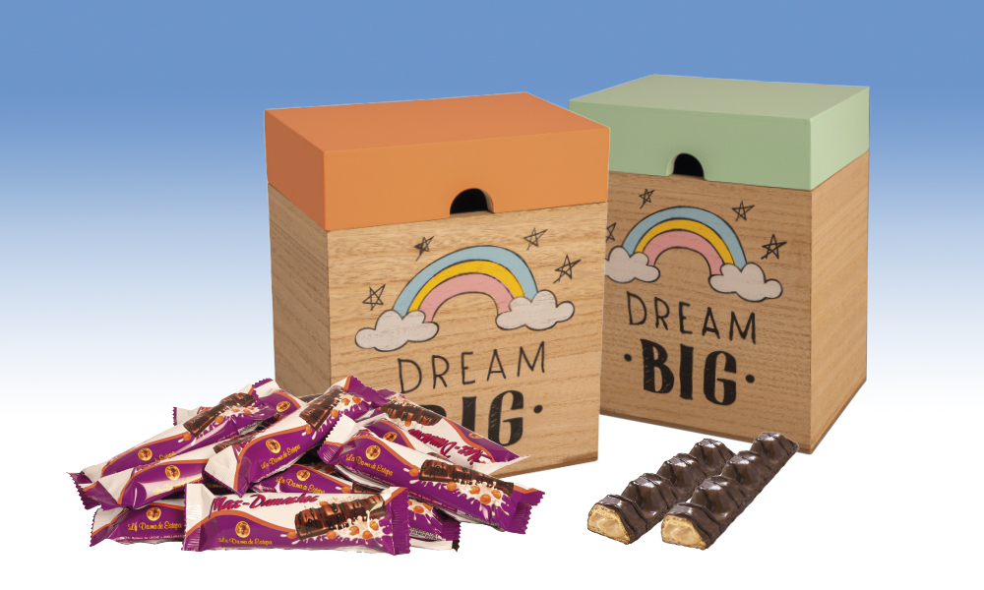
Joyero Colores Dream
Deliciosas barritas crujientes bañadas de cacao y rellenas de crema de leche y avellanas, presentadas en un alegre y atractivo joyero de madera decorado (2 colores surtidos)
Detalles
Medidas: 200x165x110 mm
Peso: 400 grs.
Precio de venta: €

